ERASMUS+ Mobilità docenti per l‘apprendimento – Azione chiave 1
Progetto n. 2023-1-IT01-KA121-VET-000117954
Azione KA1 possessori carta mobilità VET 2020-1-IT01-KA120-VET-008806
Allegato 1: Nota esplicativa al bando di partecipazione per docenti esterni
Nota Bene: Il presente bando si riferisce a numero 6 borse per mobilità staff inserite nel progetto Erasmus+ n. 2023-1-IT01-KA121-VET-000117954 già approvato dall’ Agenzia Nazionale INAPP. Tali borse, messe a disposizione dei docenti di scuola media superiore di Padova e provincia, sono espressione dell’impegno che l’istituto Scalcerle ha assunto, nel suo rinnovato accreditamento come scuola polo Erasmus, riguardante la distribuzione di parte dei finanziamenti ottenuti tra il personale scolastico docente del territorio provinciale.
Tipologia delle borse
Delle borse disponibili, due sono dedicate a candidature per paesi del gruppo 1 e quattro per i paesi dei gruppi 2 e 3 (i paesi sono elencati al paragrafo Destinazioni). Verranno stilate graduatorie distinte per le due tipologie di destinazione.
È possibile candidarsi (con candidature distinte) per entrambe le tipologie di borsa, indicando in questo caso sul modulo di candidatura la destinazione preferita in caso di posizione utile in entrambe le graduatorie.
Chi può partecipare
Possono partecipare i docenti di scuola secondaria di secondo grado, con contratto a tempo indeterminato, in servizio presso istituti superiori della provincia di Padova in cui non sia attivo o non si preveda di attivare nel corso dell’anno 2024 un bando autonomo di finanziamento Erasmus per la mobilità docenti.
I docenti candidati devono, inoltre, essere nella condizione di prestare almeno altri 3 anni di servizio (compreso l’anno scolastico in corso).
Come ci si candida
I candidati al programma dovranno inviare all’indirizzo mail erasmus.staff.scalcerle@gmail.com entro le ore 13.00 del giorno 22 dicembre 2023, il modulo di candidatura (allegato 2), debitamente compilato ed autorizzato dal dirigente scolastico del proprio istituto. Attestazione dei titoli dichiarati sarà richiesta in caso di selezione positiva. Il modulo di candidatura deve essere compilato in formato word, stampato, firmato dal Dirigente e dal candidato e poi inviato previa scansione in formato PDF.

Obiettivi e opportunità per i partecipanti
Prioritari:
- Miglioramento della capacità di determinare cambiamenti in termini di modernizzazione e apertura internazionale all’interno delle proprie organizzazioni.
- Migliore comprensione delle interconnessioni esistenti tra formazione e mercato del lavoro.
- Miglioramento delle proprie competenze digitali, sia a livello di utilizzo delle nuove tecnologie nella didattica, sia per una più efficace operatività nella gestione del proprio lavoro.
- Maggiore attenzione alle problematiche legate ai temi dell’inclusione e della diversità, sia in riferimento alla disabilità e al disagio sociale, sia per quanto riguarda il problema della dispersione scolastica.
- Primo approccio con o approfondimento della metodologia CLIL ai fini di migliorare le opportunità di applicazione delle Norme Transitorie CLIL per licei linguistici (nota 240 del 13 gennaio 2013) ed istituti tecnici (nota 4969 del 25 luglio 2014) negli istituti scolastici superiori in cui l’utilizzo di questa metodologia è richiesto.

Secondari:
- Migliore qualità del proprio lavoro e delle attività rivolte agli studenti
- Miglioramento delle opportunità di sviluppo professionale e di carriera

Qualora il progetto presentato non fosse pertinente agli obiettivi primari e/o secondari, la candidatura non verrà presa in considerazione.

Cosa si può fare
Esperienze di lavoro o job shadowing in impresa o in organismi che si occupano di istruzione e formazione professionale. I progetti riguardanti questo tipo di attività basati su un contatto diretto fra il docente candidato e l’istituzione in cui effettuerà l’attività (o un collega docente in essa impiegato) avranno una considerazione preferenziale nella valutazione del progetto stesso.
Esperienze di insegnamento/formazione svolti presso imprese o organismi che si occupano di istruzione e formazione professionale all’estero.
Corsi strutturati e eventi/seminari di formazione. Non sono ammesse a candidatura domande per corsi di lingua.
Viene chiesta ai candidati la disponibilità a partecipare ad attività di disseminazione organizzate dalla scuola a conclusione del progetto. La non partecipazione verrà penalizzata nel punteggio alla presentazione della candidatura ad un eventuale futuro bando Erasmus.
Partner
Il partner di progetto viene scelto dal candidato. Il partner scelto deve essere già in possesso di codice OID (organization ID) del servizio di autenticazione URF (Unique Registration Facility). Detto codice andrà indicato sul modulo di candidatura. Per comodità, viene presentata a pagina 6 del presente documento una lista di partner raccomandati per una collaborazione già effettiva con il nostro istituto e già registrati nella piattaforma europea.
Nel caso il candidato volesse proporre un’attività di lavoro o job shadowing presso una scuola o ente individuati attraverso contatti personali o precedenti collaborazioni, il codice OID è comunque richiesto.
Per i partner erogatori di corsi e servizi (generalmente dotati di siti online con l’offerta meticolosamente dettagliata), il candidato avrà cura di verificare prima dell’invio della candidatura i servizi proposti dal partner selezionato, individuando tra essi il servizio/corso più confacente ai propri obiettivi e/o alle esigenze dell’istituzione di appartenenza. La tipologia del servizio o la denominazione del corso scelto andrà indicata nel modulo di candidatura.
Qualora il candidato voglia proporre un ente erogatore di corsi strutturati non presente nella lista allegata di partner già collaudati, si richiede di verificare al seguente link https://erasmus-plus.ec.europa.eu/resources-and-tools/quality-standards-key-action-1 che la qualità dell’ente stesso risponda agli standard qualitativi previsti dalle Linee guida dell’Unione per gli enti erogatori.
Destinazioni
L’istituzione presso la quale si svolgerà l’attività progettata deve avere sede in un uno dei seguenti paesi:
Gruppo 1: Norvegia, Danimarca, Lussemburgo, Islanda, Svezia, Irlanda, Finlandia, Liechtenstein.
Gruppo 2: Paesi Bassi, Austria, Belgio, Francia, Germania, Spagna, Cipro, Grecia, Malta, Portogallo.
Gruppo 3: Slovenia, Estonia, Lettonia, Croazia, Slovacchia, Repubblica ceca, Lituania, Turchia, Ungheria, Polonia, Romania, Bulgaria, ex Repubblica Iugoslava di Macedonia, Serbia.
Durata e periodo
La mobilità presso il partner all’estero avrà la durata di 7 giorni (5 giorni di attività + 2 di viaggio) e potrà svolgersi dal mese di febbraio 2024 al mese di dicembre 2024.
Il periodo specifico andrà concordato con il Partner di progetto e il dirigente scolastico della scuola di appartenenza.
Finanziamento delle mobilità
Il finanziamento erogato dall’Agenzia Nazionale INAPP prevede una quota forfettaria a copertura delle spese di viaggio (variabile a seconda della distanza chilometrica della destinazione dal luogo di residenza), una quota definita ‘di supporto individuale’ per la copertura di vitto e alloggio (variabile a seconda del paese nel quale si svolge l’attività di formazione del docente vincitore di borsa) ed una quota giornaliera per ogni giorno dell’eventuale corso strutturato. A conclusione della nota esplicativa sono riportati i valori dei contributi in dettaglio.
Si richiede un contributo di €150 a docente a parziale supporto per le spese di progettazione, organizzazione e rendicontazione da parte dello Scalcerle, ente di invio.
Il sostegno finanziario non può essere utilizzato per coprire eventuali costi già finanziati dai fondi dell’Unione.
Assicurazione
Il Partecipante è tenuto alla copertura assicurativa. Egli dovrà verificare se potrà usufruire della copertura assicurativa stipulata con il proprio istituto, oppure stipulare una polizza privata per la durata del periodo di formazione.
Rendicontazione
Il Partecipante dovrà fornire prova delle effettive date di inizio e fine del periodo di mobilità, attestate da un certificato di frequenza rilasciato dall’organismo ospitante, accompagnata da fattura per il pagamento del corso e una breve relazione che evidenzi i punti di forza e i limiti dell’attività svolta. Dovrà altresì dare prova del viaggio effettuato conservando le carte di imbarco e/o biglietti ferroviari e compilare un questionario UE on-line entro 30 giorni dal ricevimento della mail di compilazione da parte dell’Agenzia Nazionale.
Non sarà necessario presentare il rendiconto delle altre spese effettuate, comprese spese di viaggio, vitto e alloggio.
Valutazione delle candidature
La selezione dei partecipanti avverrà attraverso la valutazione dei titoli e la professionalità dichiarati tramite il modulo di candidatura allegato (allegato 2).
Le candidature verranno valutate da una commissione composta dal gruppo dei docenti responsabili per i progetti Erasmus+ dell’istituto Scalcerle, il docente incaricato per la gestione del progetto Erasmus+ Mobilità Staff 2023/24, il Dirigente scolastico dell’I.I.S. Scalcerle e il suo vicario.
Per i criteri di valutazione si veda l’allegato relativo (allegato 3).
Nel caso le candidature valide superino le 6 borse disponibili, si assegneranno un massimo di un finanziamento per lo stesso istituto ai fini di garantire un’equa distribuzione delle borse tra le scuole della provincia.
Saranno favoriti mediante attribuzione di punteggio aggiuntivo i docenti che non hanno beneficiato di precedenti finanziamenti europei erogati dall’Istituto Scalcerle negli ultimi tre anni e i docenti che hanno partecipato alla call 2022 senza classificarsi in posizione utile ai fini della borsa. Non possono partecipare a questo bando 2023/24 i vincitori di borsa della call 2022/23.
A parità di punteggio si darà la precedenza alla minore età.
Pubblicazione degli esiti
L’esito della selezione dei candidati verrà reso pubblico all’albo on-line dell’I.I.S. Scalcerle entro il 15 gennaio 2024. Contemporaneamente i diretti interessati riceveranno la comunicazione all’indirizzo mail indicato nel modulo di candidatura. Sarà cura del candidato in posizione utile in graduatoria darne comunicazione ufficiale al proprio dirigente scolastico.

Tabelle contributi

- Tabella del contributo per spese di viaggio sulla base della distanza chilometrica tra destinazione e luogo di residenza, calcolabile al seguente link: https://ec.europa.eu/programmes/erasmus-plus/resources/distance-calculator_it

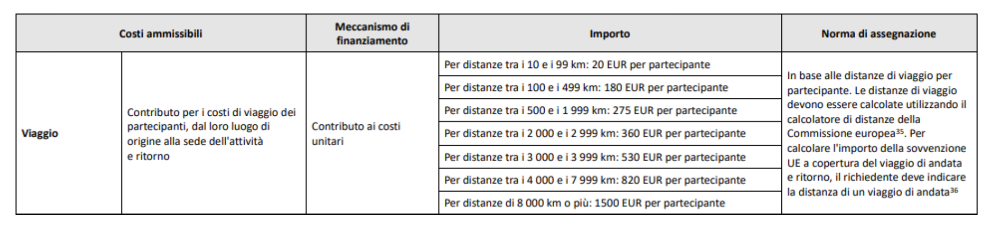

- Tabella del contributo massimo individuale per spese di vitto, alloggio ed eventuali spese per corsi strutturati (esso dipende dal paese in cui si svolge l’attività di formazione)

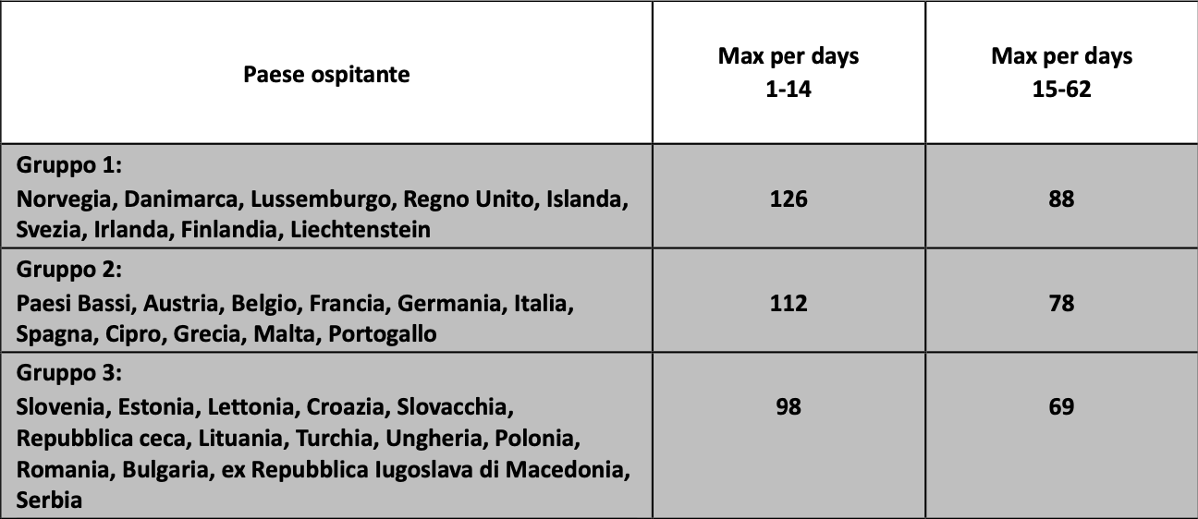

- Quota giornaliera per l’iscrizione ad eventuali corsi strutturati: € 80 (x numero dei giorni del corso)

Partner di progetto raccomandati per la mobilità docenti call 2023

ORGANIZZAZIONE PARTNER | SEDE | OID
I.E.S. Los Cerros | Ubeda  (Spagna) | E10075087
La Playa Escuela de Español | Rincón de la Victoria  (Spagna) | E10119576
Ecole Supérieure de Français S.A.R.L.  Pierre Overall | Cannes  (Francia) | E10085213
Executive Training Institute Ltd. | St.Julian's  (Malta) | E10050729
EduFuture | Kyröskoski  (Finlandia) | E10026558
SHIPCON LIMASSOL LIMITED | Limassol  (Cipro) | E10177488
English Matters | Varie sedi | E10206758
Alpha School of English | St Paul's Bay  (Malta) | E10166514
Centre of English Studies | Dublino  (Irlanda) | E10019130
ALC PROYECTO ESPAÑOL SL | Alicante  (Spagna) | E10150834
DOREA Educational school | Limassol  (Cipro) | E10032547
ERASMUS LEARNING ACADEMY | Tenerife  (Spagna) | E10303586
EUNEOS | Varie sedi | E10124150
WAKEUP PROJECTS S.L | Faro  (Portogallo) | E10279417
THINKING APPROACH GROUP TA-GROUP.EU | Lettonia | E10052394
PILGRIMS | Limerick  (Irlanda) | E10158468
Atlantic Language School | Galway  (Irlanda) | EI0012549
Teachersrise | Sedi varie | E10259341

